**ПЕРПЕНДИКУЛЯРНОСТЬ ПРЯМЫХ И ПЛОСКОСТЕЙ**

**1. Пер­пенди­куляр­ность пря­мой и плос­кости.** По оп­ре­деле­нию пря­мая пер­пенди­куляр­на плос­кости, ес­ли она пер­пенди­куляр­на лю­бой пря­мой в этой плос­кости.

Про­верить та­кое ут­вер­жде­ние труд­но, так как в плос­кости мож­но про­вес­ти бес­ко­неч­ное мно­жес­тво пря­мых.

Ока­зыва­ет­ся, что дос­та­точ­но про­верить пер­пенди­куляр­ность лишь двум пе­ресе­ка­ющим­ся пря­мым.

**Те­оре­ма (те­оре­ма о двух пер­пенди­куля­рах).** Ес­ли пря­мая пер­пенди­куляр­на двум пе­ресе­ка­ющим­ся пря­мым не­кото­рой плос­кости, то она пер­пенди­куляр­на лю­бой дру­гой пря­мой этой плос­кости, а зна­чит, пер­пенди­куляр­на са­мой плос­кости.

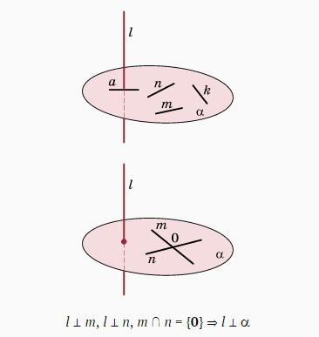

**2. Пер­пенди­куляр­ность двух плос­костей.**

**Те­оре­ма.** Ес­ли плос­кость про­ходит че­рез пер­пенди­куляр к дру­гой плос­кости, то эти плос­кости пер­пенди­куляр­ны.

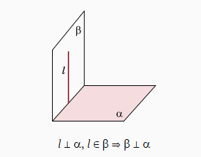

**3. Пер­пенди­куляр­ность двух пря­мых.**

**Те­оре­ма (те­оре­ма о трех пер­пенди­куля­рах)**. Ес­ли пря­мая, не ле­жащая в плос­кости, пер­пенди­куляр­на не­кото­рой пря­мой, ле­жащей в плос­кости, то этой пря­мой пер­пенди­куляр­на и про­ек­ция ис­ходной пря­мой на плос­кость.

Об­ратно: ес­ли про­ек­ция пря­мой на плос­кость пер­пенди­куляр­на не­кото­рой пря­мой, ле­жащей в плос­кости, то этой пря­мой пер­пенди­куляр­на и ис­ходная пря­мая.

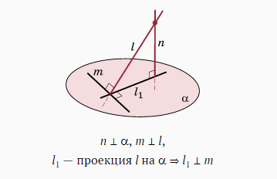

**ВОПРОСЫ И ЗАДАНИЯ**

1. Сфор­му­лируйте те­оре­му о двух пер­пенди­куля­рах.
2. Ка­ков приз­нак пер­пенди­куляр­ности двух плос­костей?
3. Сфор­му­лируйте те­оре­му о трех пер­пенди­куля­рах.
4. Как в век­торной фор­ме сфор­му­лиро­вать ус­ло­вие пер­пенди­куляр­ности:

– двух пря­мых;  
– пря­мой и плос­кости;  
– двух плос­костей?